会社名・住所・ロゴはどこで設定するか
会社名、各建物の住所、5種類のロゴは、それぞれ別のページにあります。どのページが 何を持ち、それが利用者のどこに表示されるか。そして、デジタル名刺に載る住所が そこに含まれない理由。
2026-08-26 · https://offision.com/help/ja/system/where-company-name-address-and-logo-are-set/
「会社プロフィール」という一つのページはありません。名前、住所、ロゴは表示される場所が
それぞれ違うため、三つの別々のページにある三つの別々の設定です。システムインターフェース
という名前のページが持っているのは、そのうち最初の一つだけです。

会社名
システム設定 › システムインターフェースにはアカウント設定という一つのセクション
しかなく、項目はアカウント名、言語、タイムゾーンの三つです。アカウント名が会社名です。
ログインページでのテナントの見出し、ブラウザのタブタイトル、管理コンソール上部の名前、
ユーザーアプリのプロフィールポップアップ、印刷された来訪者バッジの会社行、そしてスタッフ全員の
デジタル名刺の会社名として表示されます。
Where in Offision: admin app → system-account/ui-settings (システムインターフェース)
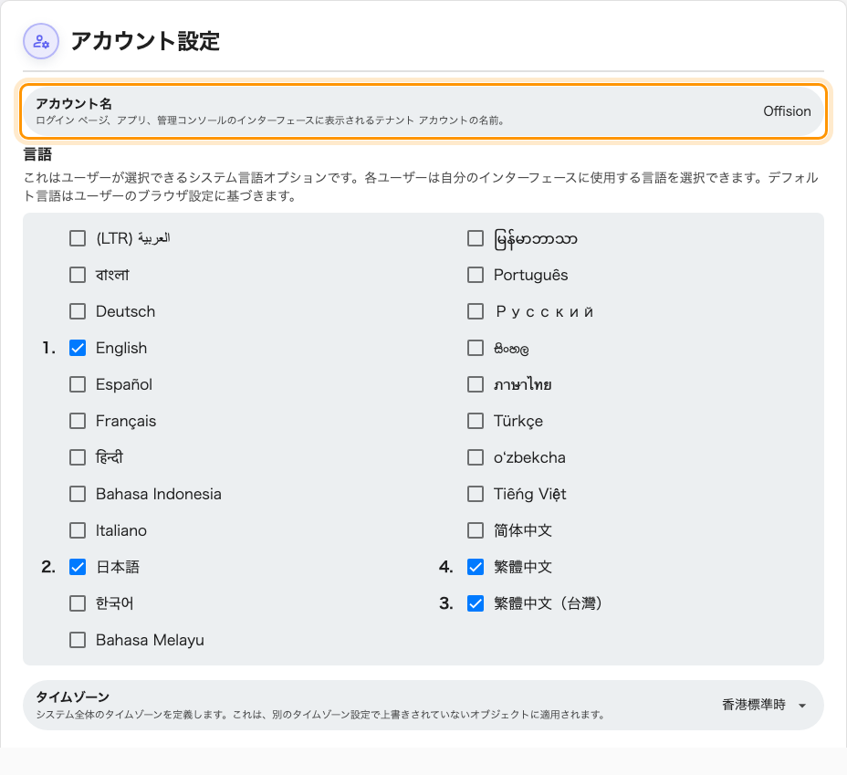
システムインターフェースのアカウント設定。アカウント名が会社名です。
このページに住所とロゴはありません。

会社の住所
会社全体で一つ、という住所の項目はありません。**住所は建物に属します。**オフィスが三つ
ある会社には、住所も三つあります。
それぞれはその建物にあります。ディレクトリ › 場所で建物を開き、基本タブの
住所です。その下のGoogleマップブロックにも所在地住所が表示されますが、これは
住所が空欄のときだけ使われる予備で、地図のピンはリンク先を提供します。来訪メールに
印字されるのはこの住所で、地図へのリンクになります。バッジに印字されるのは会社名とロゴで、
住所は載りません。
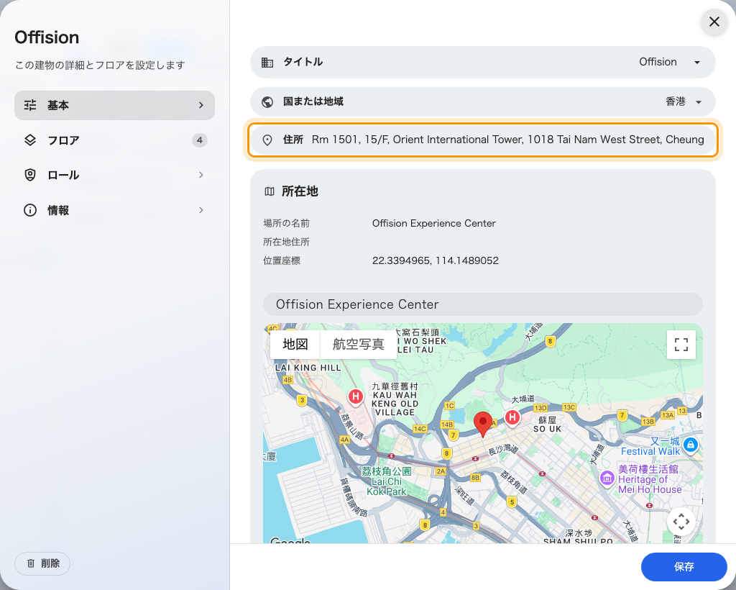
建物のフォームの基本タブ。住所の項目です。
初期設定ウィザードで入力した事務所名と住所は最初の建物に書き込まれるため、その後の
変更は建物側で行います。
これと取り違えやすい住所がもう一つあります。スタッフのデジタル名刺は、そのアドオンの中で
設定される会社の 1 行を持っており、印字されるのは名刺だけです。ここでもほかのどこでも
読まれることはありません ——
デジタル名刺とは何かをご覧ください。

ロゴ
画面ごとに別のロゴを持つので、あるページでの変更はその画面だけに反映されます。
表示される場所 | ページ | 項目
ログインページ | UIカスタマイズ › ログインページ | ログインページのロゴ — ログインページとホームページをブランド化する
サインイン後のホームページ | UIカスタマイズ › ホームページ | ホームページのロゴ — 同じ記事
メール | システム設定 › メール設定 | メールのロゴ — Offisionのメールにロゴを入れる
ルーム・デスクのパネル | デバイス › デバイス設定 | 会社のロゴを表示 — ルームパネルにロゴを表示する
印刷される来訪者バッジ | 来訪者管理 › 設定 | 来訪者ラベルロゴ — 来訪者バッジのデザインを変更する

この設定が決めないこと
- アカウント名を変えても他の名前は変わりません。 建物、ルーム、テナントアドレスの
ドメインはそれぞれの名前を保ちます。
- デジタル名刺の会社の 1 行が届くのは名刺だけです。 メールに印字されるのは建物の
住所で、バッジには住所が一切載りません。
- 来訪者の会社名は来訪者のものです。 招待から取られ、ここのどのページからも取られません。
ルート権限のみ:
システムインターフェースはルート専用のページです。コンソールに見当たらない場合は、
ルート管理者アカウントでサインインしてください。

